Technaxx ® * Manual de usuario
Transformador de tensión de coche
con 2 puertos USB TE13

¡No use carga eléctrica que necesite continuamente más de 200W máx! ¡Este dispositivo sólo es adecuado para los coches!

Declaración de Conformidad se encuentra en: www.technaxx.de/ (en la barra inferior “Konformitätserklärung”). Antes de utilizar el dispositivo por la primera vez, lea atentamente este manual de usuario por favor. Número de teléfono de ayuda técnica: 01805 012643 (14 céntimos/minuto desde líneas fijas en Alemania y 42 céntimos/minuto desde redes móviles). Email gratuito: support@technaxx.de

Características
● Cargas diversos dispositivos electrónicos en un coche
● 5V/2.1A puerto USB & 5V/1A puerto USB
● Puerto Schuko (salida CA) con el interruptor encendido/apagado iluminado
● Convierte corriente de batería 12V CC en corriente estándar 230V CA (doméstica), para el funcionamiento de diversos aparatos electrónicos: tabletas, teléfonos inteligentes, ordenadores portátiles, consolas de juego, pequeños reproductores de TV, reproductores DVD/MP3, accesorios de camping, unidades GPS y mucho más
● Salida de 200 vatios (máx. continua) y 400 vatios (pico)
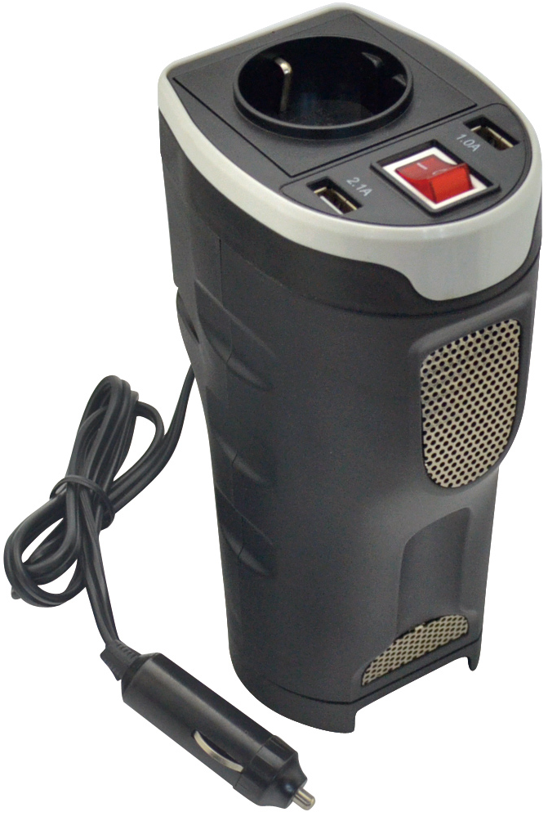
● Desconexión automática para seguridad de la batería del coche (a ~10.5V)
● Protección de alta/baja tensión & de sobrecarga
● Protección contra sobrecalentamiento (ventilación incorporada)
● Carcasa de plástico duradera, encaja en el portavasos de un coche

Especificaciones técnicas
Potencia de salida |  | 200W (máximo continuamente), 400W (pico)
Voltaje de entrada (CC) |  | 12V (toma de mechero de coche)
Voltaje de salida / CA frecuencia |  | 230V / 50Hz nominal
Forma de onda  de salida | Onda sinusoidal PWM [Pulse Width Modulated] ➢ Modulación de anchura de impulso del transformador eléctrico es adecuada para casi todas las cargas eléctricas con un máximo de 200W
Desconexión por bajo voltaje de batería |  |  | a ~10.5V
Puertos USB de salida (CC) |  |  | 1x 5V/2.1A & 1x 5V/1A
Salida de CA |  |  | 1x puerto Schuko
Protección de circuito (sobrecarga CC) |  |  | 20A fusible de coche (reemplazable)
Peso / Dimensiones |  | 400g / (Al) 10,0–5,5 x (La) 7,0 x (An) 17,2cm  Longitud de cable 90cm
Contenido del paquete |  | Transformador de tensión de coche con 2 puertos USB TE13, Fusible 20A, Manual de usuario

Funcionamiento
¡Detener! ¡Antes de usar el transformador eléctrico
determine los vatios totales de su equipo!
● No conecte más vatios que la Potencia de salida (vatios continuos máximos) del dispositivo (➔ vea las especificaciones técnicas). Vea a continuación la tabla para ver los tiempos de funcionamiento de equipos típicos y notas importantes relativas a limitaciones de los sistemas eléctricos de coche.
● Los valores nominales de vatios usualmente aparecen en manuales o placas de datos de los equipos. El el valor nominal del equipo aparece en A, multiplique ese número por el voltaje de las instalaciones de CA para determinar los vatios.
(ejemplo matemático: un taladro necesita 1,5 A → 1,5 A x 230V = 345W. → Este taladro necesita demasiada potencia para funcionar. Ahora siga los pasos:
Paso 1: Enchufe el dispositivo en la toma de mechero / toma de accesorios del coche. Paso 2: Encienda el interruptor de encendido del dispositivo. Paso 3: Enchufe el equipo en el puerto Schuko del dispositivo. Nota: El interruptor de encendido puede estar apagado cuando únicamente use los puertos de salida USB.

Tiempos típicos de funcionamiento antes de recargar la batería
Aunque se puede manejar el dispositivo con el motor del coche apagado. Se logran mejores resultados con el motor del coche en marcha. Dado que el dispositivo convierte energía eléctrica (y no la produce), las prestaciones del dispositivo son relativas al estado del sistema eléctrico del coche (batería, alternador y cableado). Si otras cargas eléctricas (p. ej. aire acondicionado, calentador, luces, etc.) también utilizan energía, se puede tener menos tiempo de funcionamiento.
 | Coche compacto  (4 cilindros) | Coche tamaño medio  (6 cilindros) | Coche tamaño medio (8 cilindros)
Media carga (motor encendido/apagado) | Continuo /  ~ 4–6 horas | Continuo /  ~ 6–8 horas | Continuo /  ~ 8–12 horas
Plena carga (motor encendido/apagado) | Continuo /  ~ 2–3 horas | Continuo /  ~ 3–4 horas | Continuo /  ~ 4–6 horas
Limitaciones de sistemas eléctricos de coche
Debido a las limitaciones de los sistemas eléctricos de toma de mechero de 12V CC / salida de accesorios de ciertos coches, es posible que no funcione continuamente una carga eléctrica completa desde el dispositivo. Si se queman regularmente fusibles, puede ser indicativo de que el coche no tiene un cableado correcto para soportar el dispositivo como se ha diseñado. En este caso, consulte al fabricante del coche recomendaciones para un nuevo cableado desde el bloque de fusibles o batería con cableado (calibre 10-12) y fusibles (al menos 40A) apropiados.

Mantenimiento
Este dispositivo no requiere mantenimiento y no contiene piezas a las que pueda dar servicio el usuario (excepto los fusibles de CC sustituibles, cuando corresponda). La salida máx. de potencia (continua o pico) únicamente disponible cuando la batería del coche se carga correctamente. Ponga en marcha el motor del coche a menudo para mantener una carga apropiada. La potencia de salida máxima es instantánea. Sustituya únicamente el fusible por un fusible de igual amperaje nominal. No utilice fusible de mayor valor nominal.

Resolución de problemas
(1) El dispositivo no se enciende con el interruptor de encendido en ON.
➢ El dispositivo se apaga automáticamente debido al bajo voltaje de batería (a ~10.5V). ➔ APAGUE el dispositivo y arranque el motor del coche para recargar la batería del coche. Use únicamente este dispositivo con el motor del coche en marcha.
➢ El dispositivo se apaga automáticamente son sobrecarga de salida. ➔ APAGUE el dispositivo y retire la sobrecarga desenchufando dispositivos de alto vataje. La carga eléctrica no debe superar la potencia de salida continua máxima del dispositivo (vea las especificaciones técnicas).
➢ Fusible quemado ➔ Sustituya el fusible por un fusible estándar de automoción de idéntico amperaje cuando corresponda (vea las especificaciones técnicas).

(2) El dispositivo no puede alimentar el equipo conectado.
➢ La batería tiene poca carga. Un voltaje bajo de batería reduce la salida de potencia del dispositivo. ➔ APAGUE el dispositivo y arranque el motor del coche para recargar la batería del coche. Use únicamente este dispositivo con el motor del coche en marcha.

(3) El equipo conectado experimenta distorsión de audio/vídeo.
➢ Conexiones flojas➔ Compruebe y asegure todas las conexiones.
➢ Interferencias de audio/vídeo ➔ Recoloque antenas de equipos y el dispositivo.

Advertencias y precaución
● No se recomienda el uso del dispositivo en aplicaciones de auxilio vital en las que se pueda esperar que el fallo del dispositivo pueda ocasionar el fallo del equipo de auxilio vital o afecte significativamente a su seguridad o eficacia. No use el dispositivo en presencia de mezcla anestésica inflamable con aire, oxígeno u óxido nitroso.  No ponga en funcionamiento e dispositivo cerca de materiales inflamables, humos o gases.  Como el dispositivo requiere una ventilación adecuada en funcionamiento, no bloquee el ventilador ni los respiraderos de refrigeración, no cubra el dispositivo, no lo ponga en funcionamiento cerca de respiraderos de calefacción del coche o bajo la luz solar directa. Mantenga seco el dispositivo en todo momento y desconecte cuando no lo use.  APAQUE el equipo conectado antes de (!) poner en marcha el motor. No enchufe un protector contra sobretensión, acondicionador de línea o sistema UPS en el dispositivo. Si conecta cables prolongadores de CA, use el calibre práctico más fuerte.  Antes de conectar un cargador de batería y adaptador, compruebe su manual para asegurarse de las especificaciones técnicas del dispositivo (incluyendo forma de onda de salida) en encuentren en las recomendaciones del cargador de batería o adaptador externos.

Consejos para la protección del medio ambiente: No elimine los dispositivos antiguos junto con los residuos domésticos. Limpieza: Proteja el dispositivo contra la contaminación y la polución. Limpie el dispositivo solo con un paño suave o similar, evitando utilizar materiales rugosos o de grano grueso. NO utilice disolventes ni otros productos de limpieza agresivos. Pase un paño por el dispositivo después de limpiarlo. Distribuidor: Technaxx Deutschland GmbH & Co.KG, Kruppstr. 105, 60388 Frankfurt a.M., Alemania

